## Интерфейс

1. Заголовок окна – «Игроскан», когда есть задача – можно писать и ее: «Казино Попрет – Игроскан»
2. Кнопки управления переименовать в Управление
3. Сделать снимок переименовать в Скриншот
4. Добавить пункт главного меню – Помощь

В нем: О программе, Помощь (ссылка на файл помощи – напишем)

1. Убрать привязку «Открыть задачу» к обязательному подключению устройства. (чтобы было можно использовать прогу без железки).
2. Добавить «Открыть задачу» клав.сокращение Ctrl+O
3. Задача – Информация переименовать в Задача – Свойства.
4. Отчет – Сформировать переименовать в Отчет – В формате html
5. В мастере создания задачи сделать, чтобы запоминалась последняя папка, куда сохранять.

## Файлы

1. Расширение файла задачи - ***\*.igr***
2. Расширение файла шаблона для автоматов - ***\*.avt***
3. По возможности:

* Убрать расширение ***\*.jpg***
* Имя файла скриншота = md5 файла скриншота. Тогда при открытии задачи контролировать открываемые файлы.
* Добавить в файл задачи время ее создания (будет выводиться в отчете)

## Комплекс

1. Когда софтина начинает обмениваться с ардуиной, ардуина отдает в ответ серийный номер. Для первой платы *14001* и т.д. Выводить номер комплекса в строке состояния.
2. Выводить номер комплекса в отчете.

## Отчет

|  |  |
| --- | --- |
| Сводка | |
| Комплекс | Игроскан-01 серийный №______ |
| Дата начала извлечения | _____ |
| Автомат | _ТИП_ |
| Метаинформация задачи |  |

*Картинка*

*Подпись*

*Картинка*

*Подпись*

*….*

## О программе

**Аппаратно-программный комплекс «Игроскан-01»**

Исследование устройств, предназначенных для проведения азартных игр

Версия 0.1

(с) Лаборатория компьютерной криминалистики, 2014

[www.forensictools.com.ua](http://www.forensictools.com.ua)

## Первая плата

IgroSoft IGP1 (красная)

Общий вид

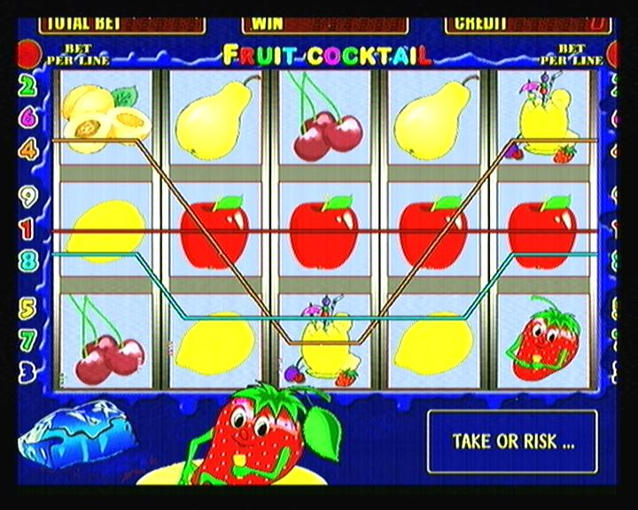

Краткая статистика

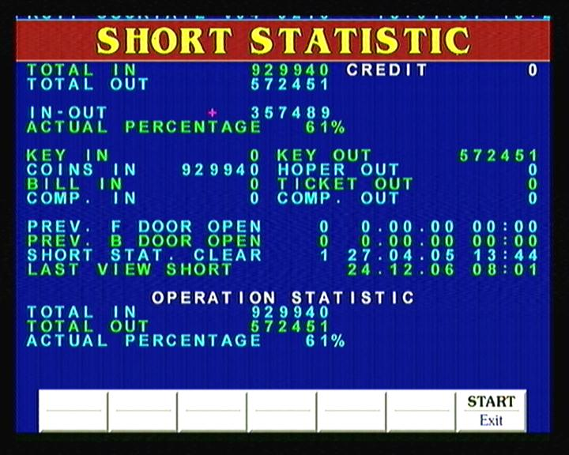

Сервисное меню

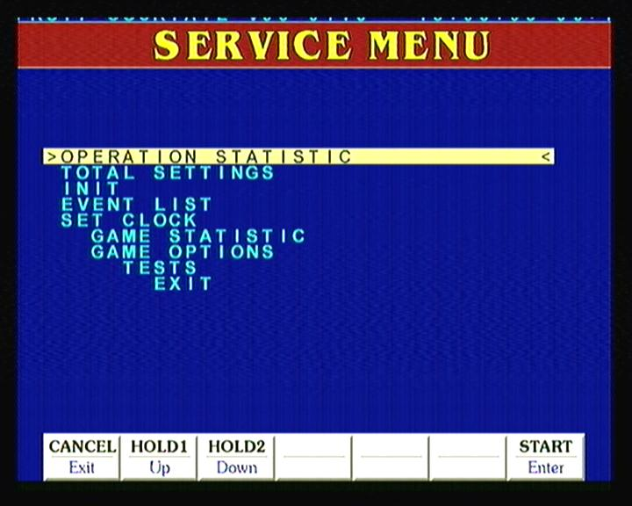

Статистика

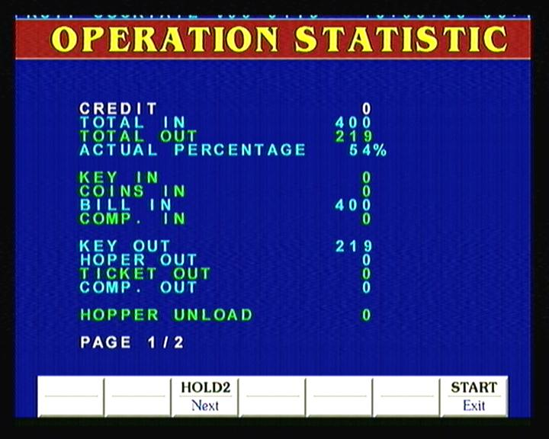

Настройки

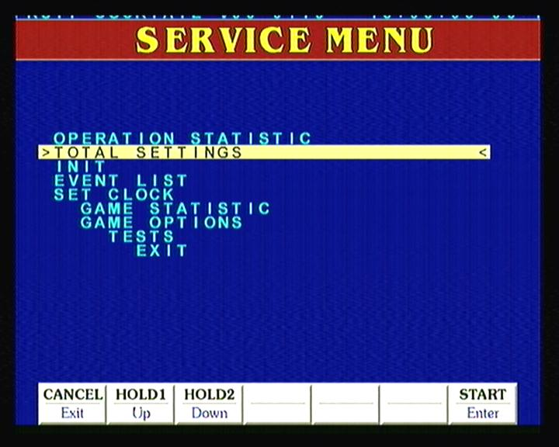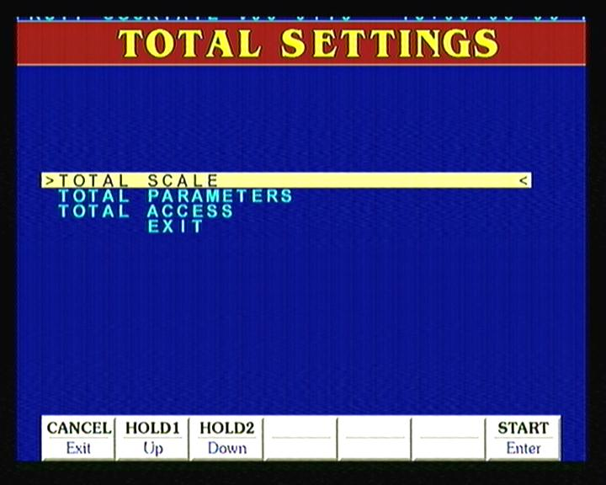

События

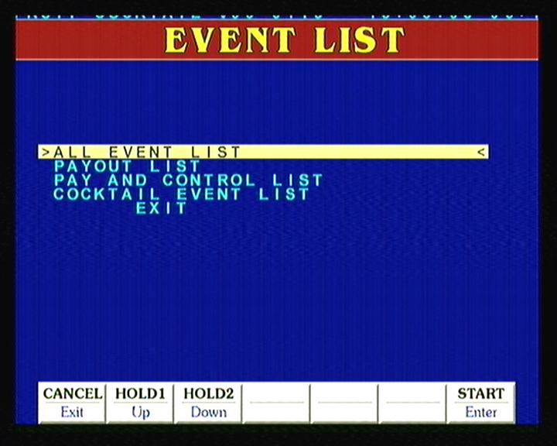 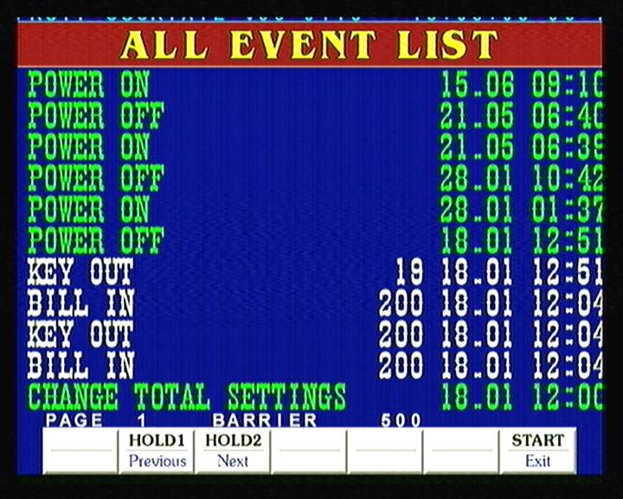

Установки даты и времени

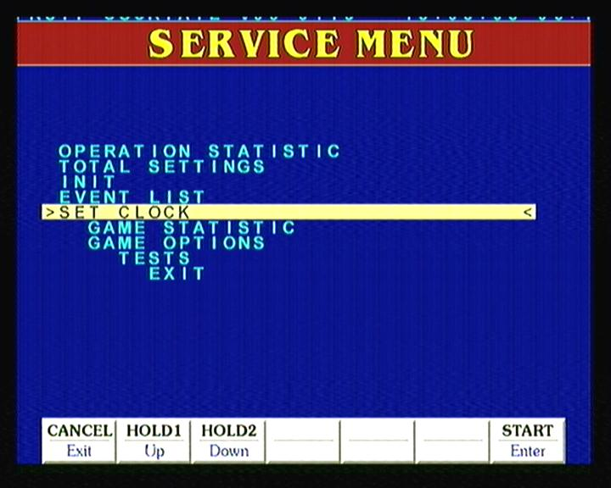

Статистика игры

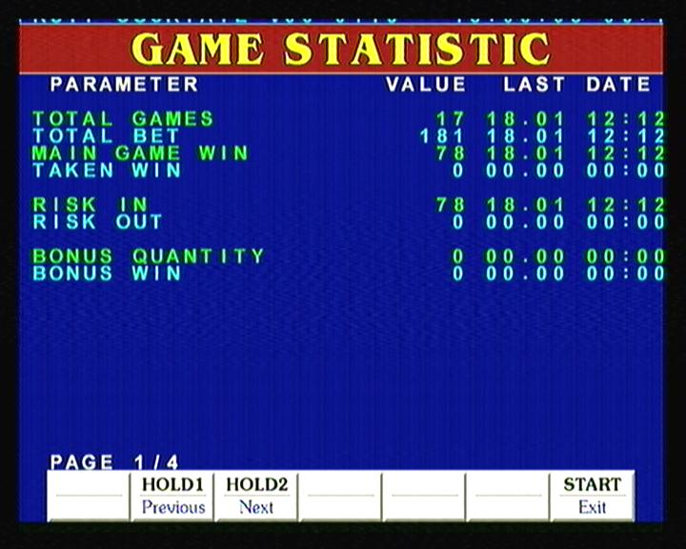

Настройки игры

